Установка стола
Складной переносной массажный стол трех секционный

Положите стол на бок, откройте застежку, частично
откройте стол, вытащите все аксессуары (рис. 1).

Рис. 1

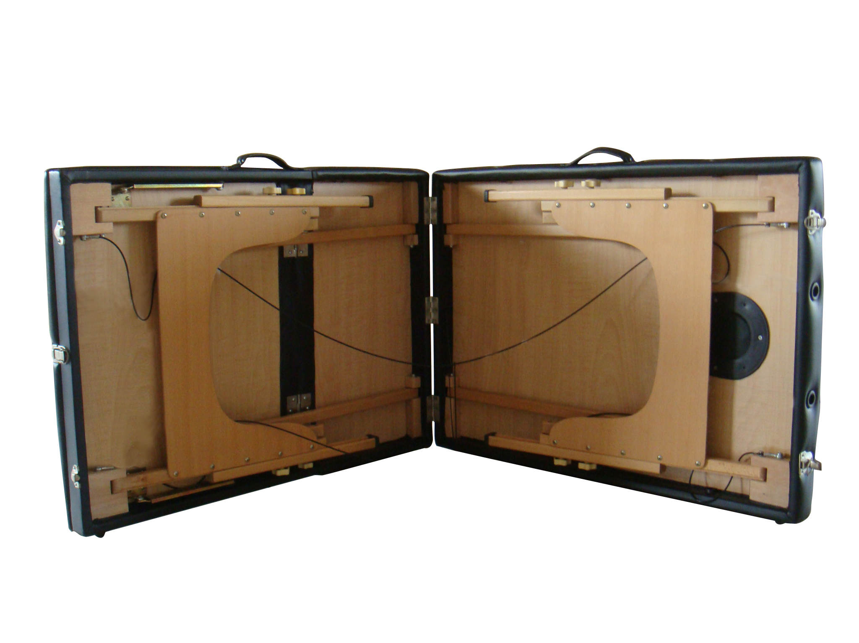
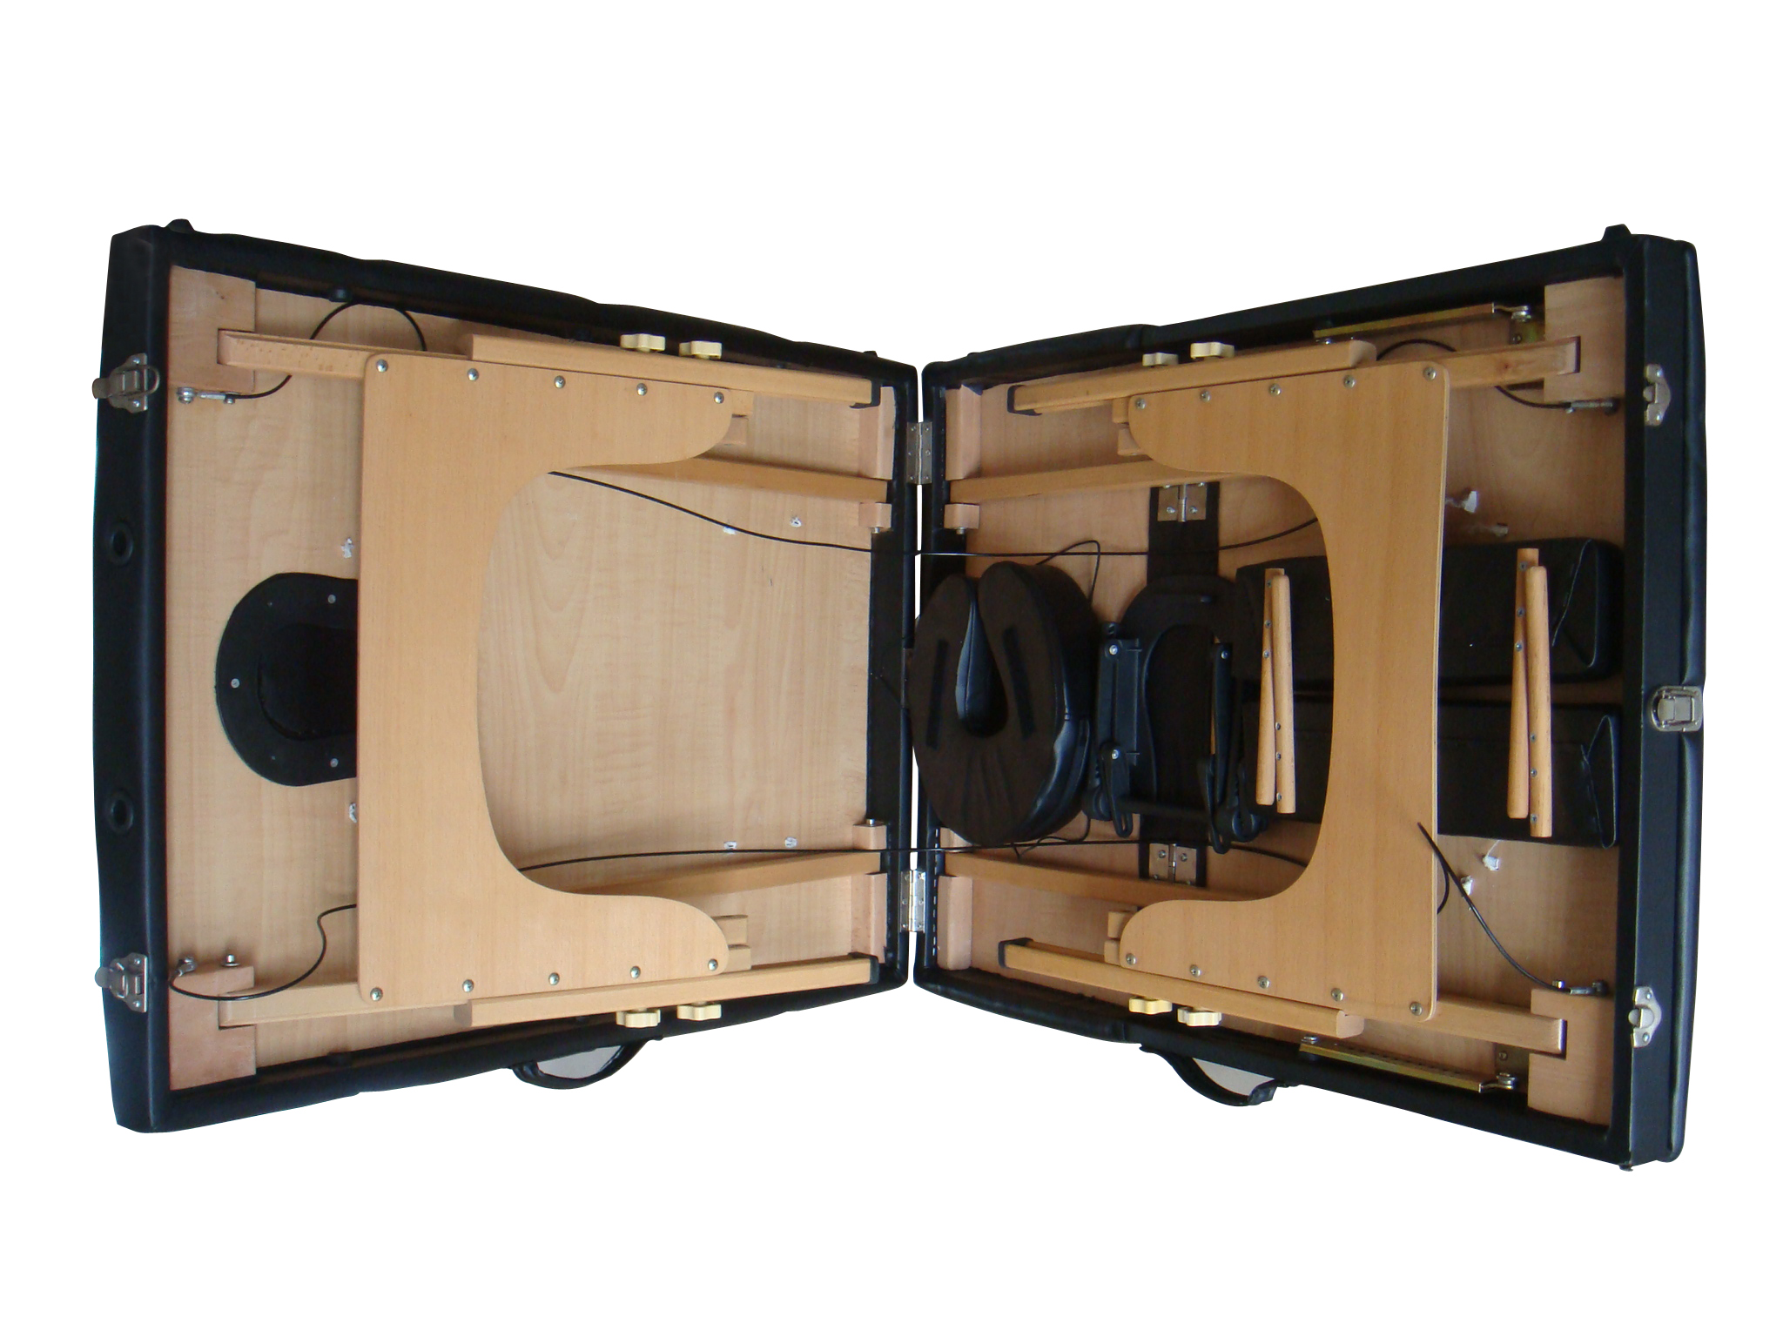

Вариант исполнения | Артикул | Модель
JFMS09C/BR | TS3021_B1 | RELAX PRO
JFMS09C/BR | TS3021_B2 | RELAX PRO

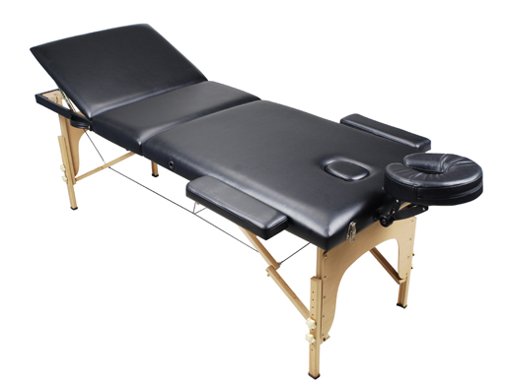

Стоя за столом, возьмитесь за обе ручки стола и
осторожно поверните его наружу, чтобы полностью
открыть стол, ножки должны выпрямиться автоматически (рис. 2).

Рис. 2

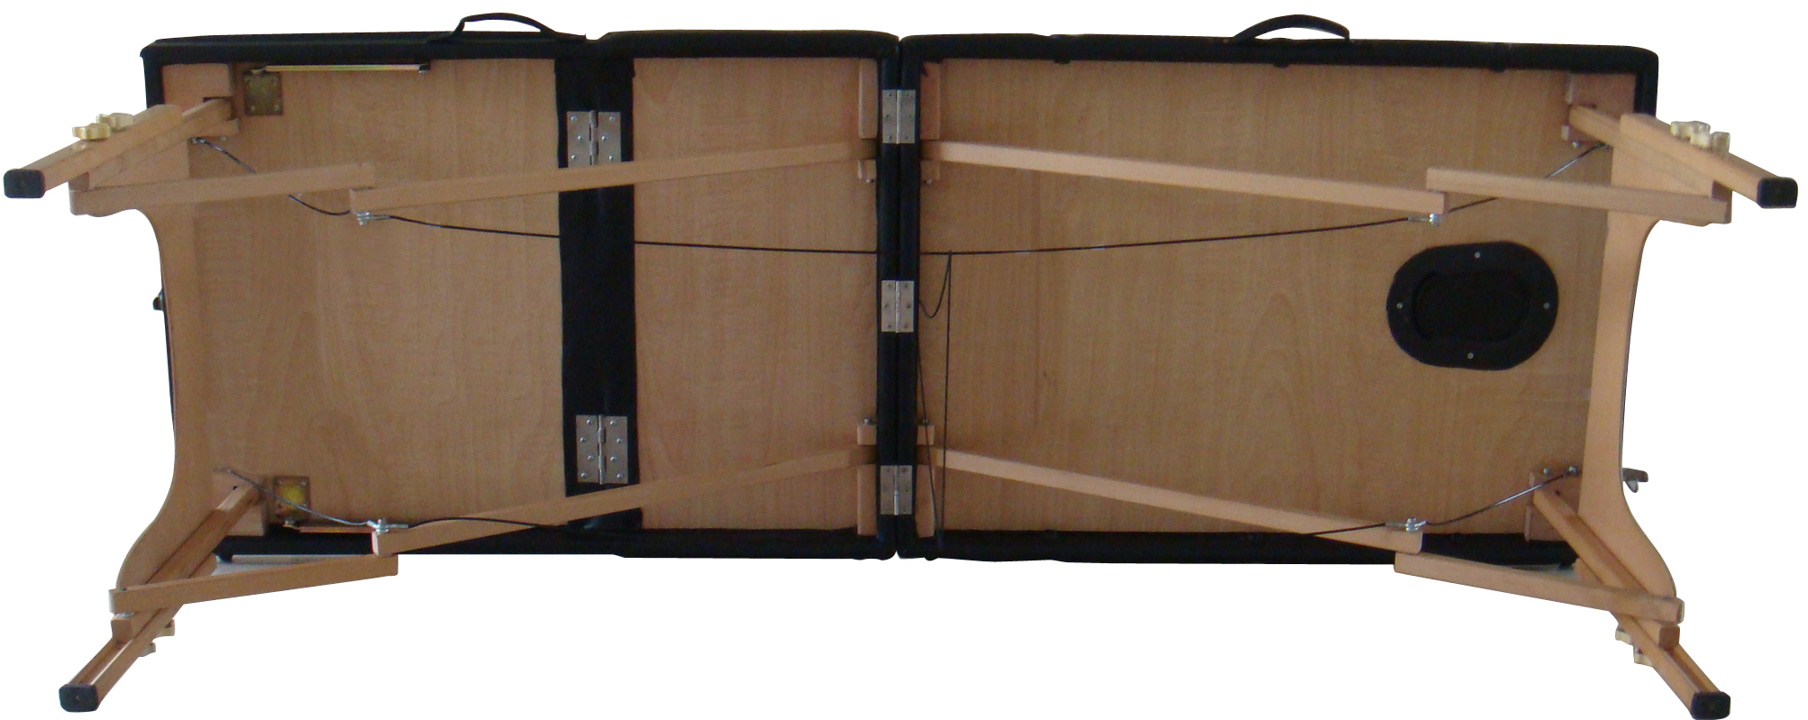



Рис.4

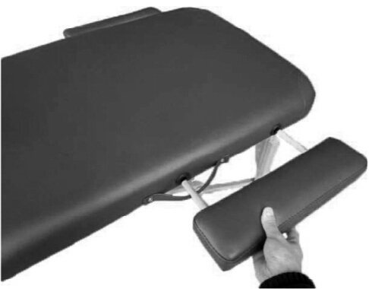
Подголовник

Подголовник состоит из основания подголовника
полукруглой формы и подушки-подголовника.
Можно с легкостью отрегулировать угол наклона
и высоту, отрегулировав ручку на основании
подголовника (рис. 3).

Рис. 3

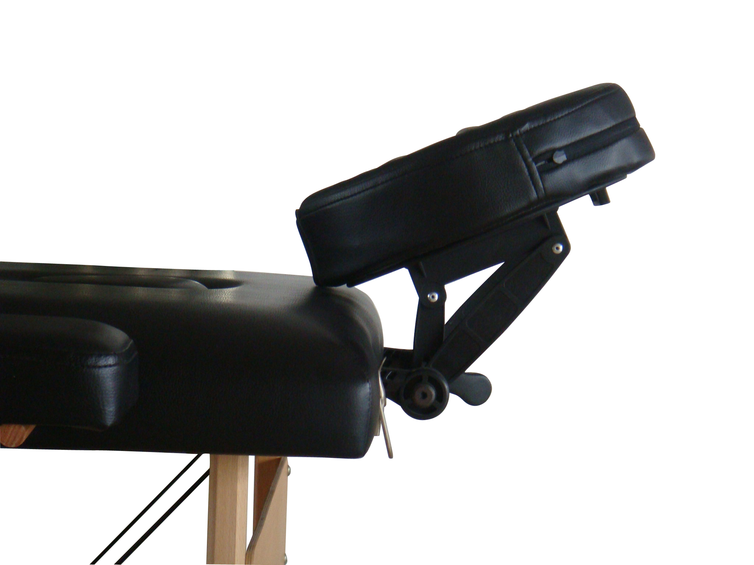
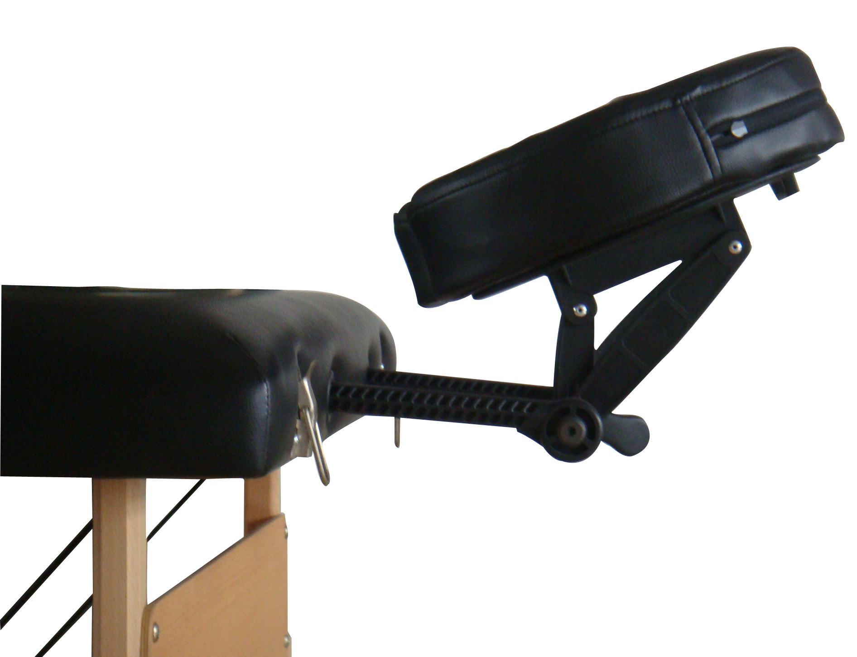

Регулировка спинки

Откройте застёжку регулировки спинки. Можно с легкостью изменить угол наклона спинки. Надавите на спинку, чтобы убедиться, что она зафиксирована перед использованием. Чтобы сложить спинку, поднимите ее до максимального угла, затем опустите до горизонтального положения (рис. 5).
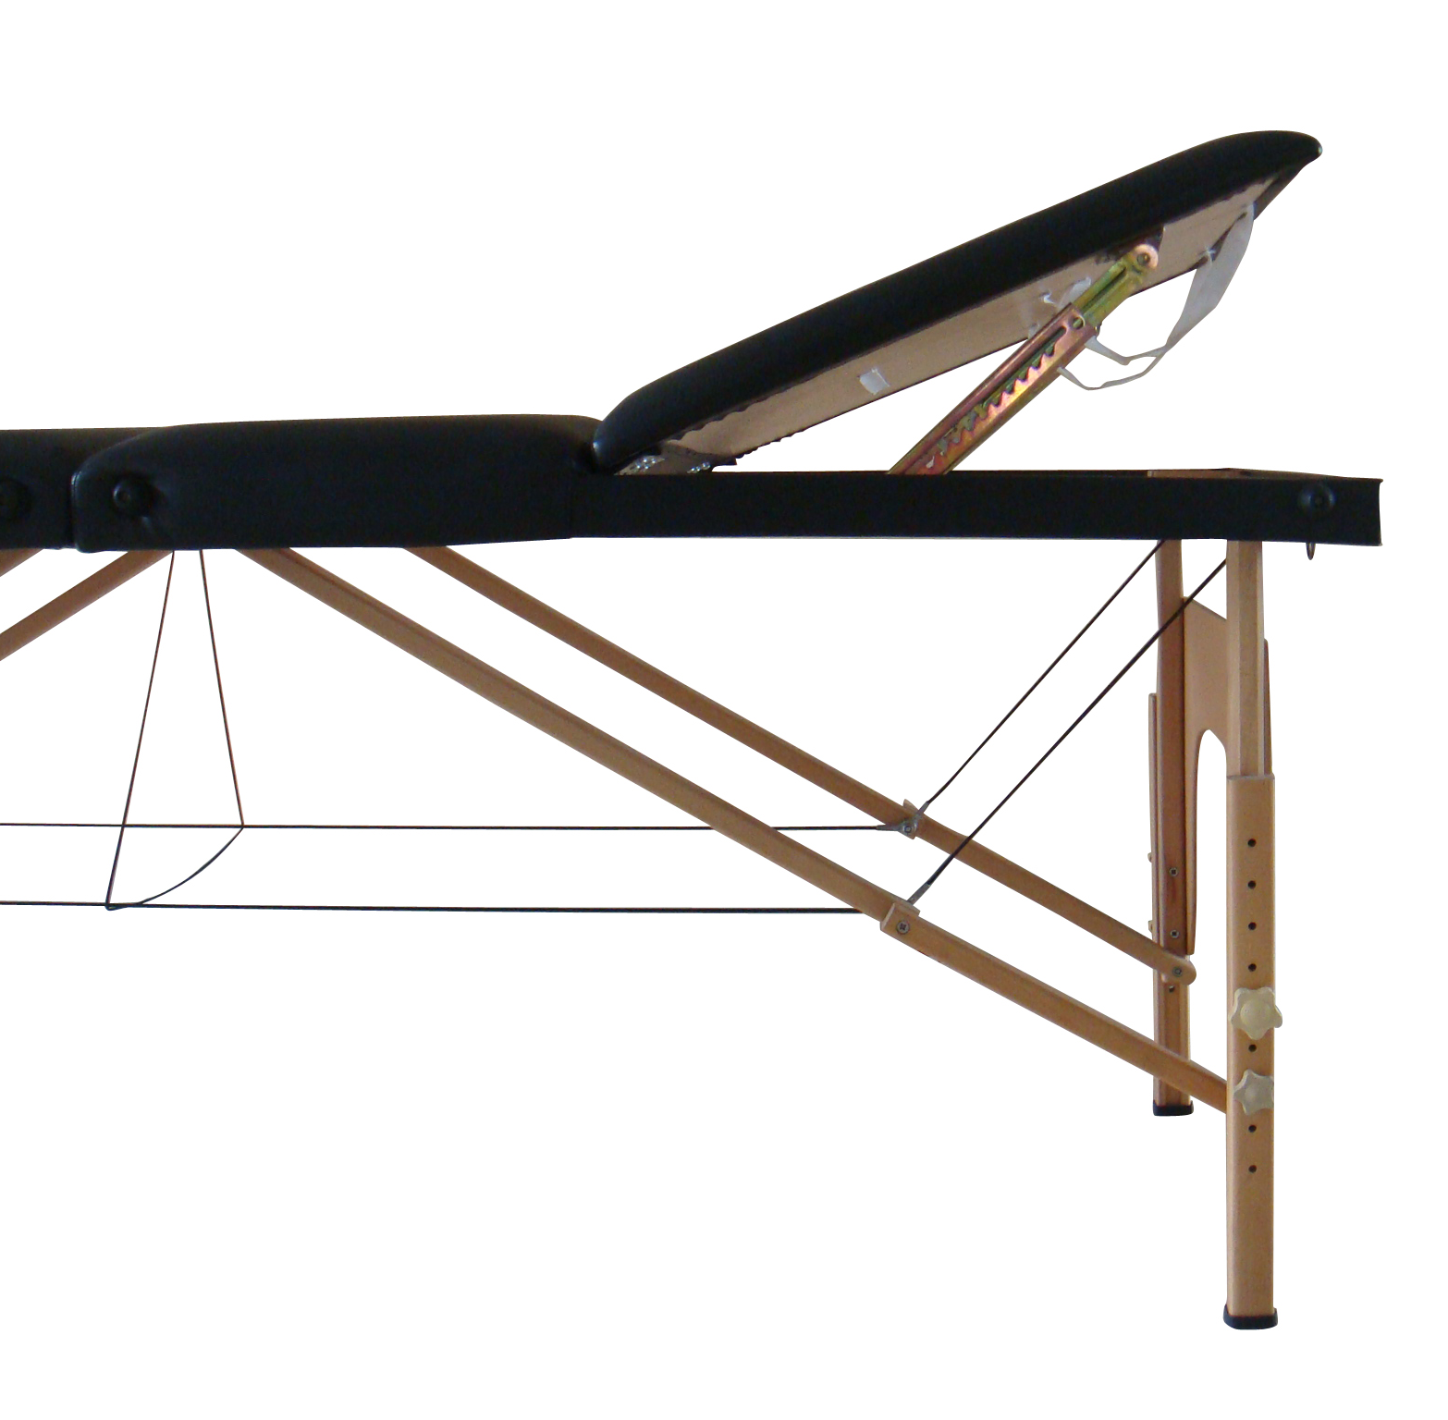
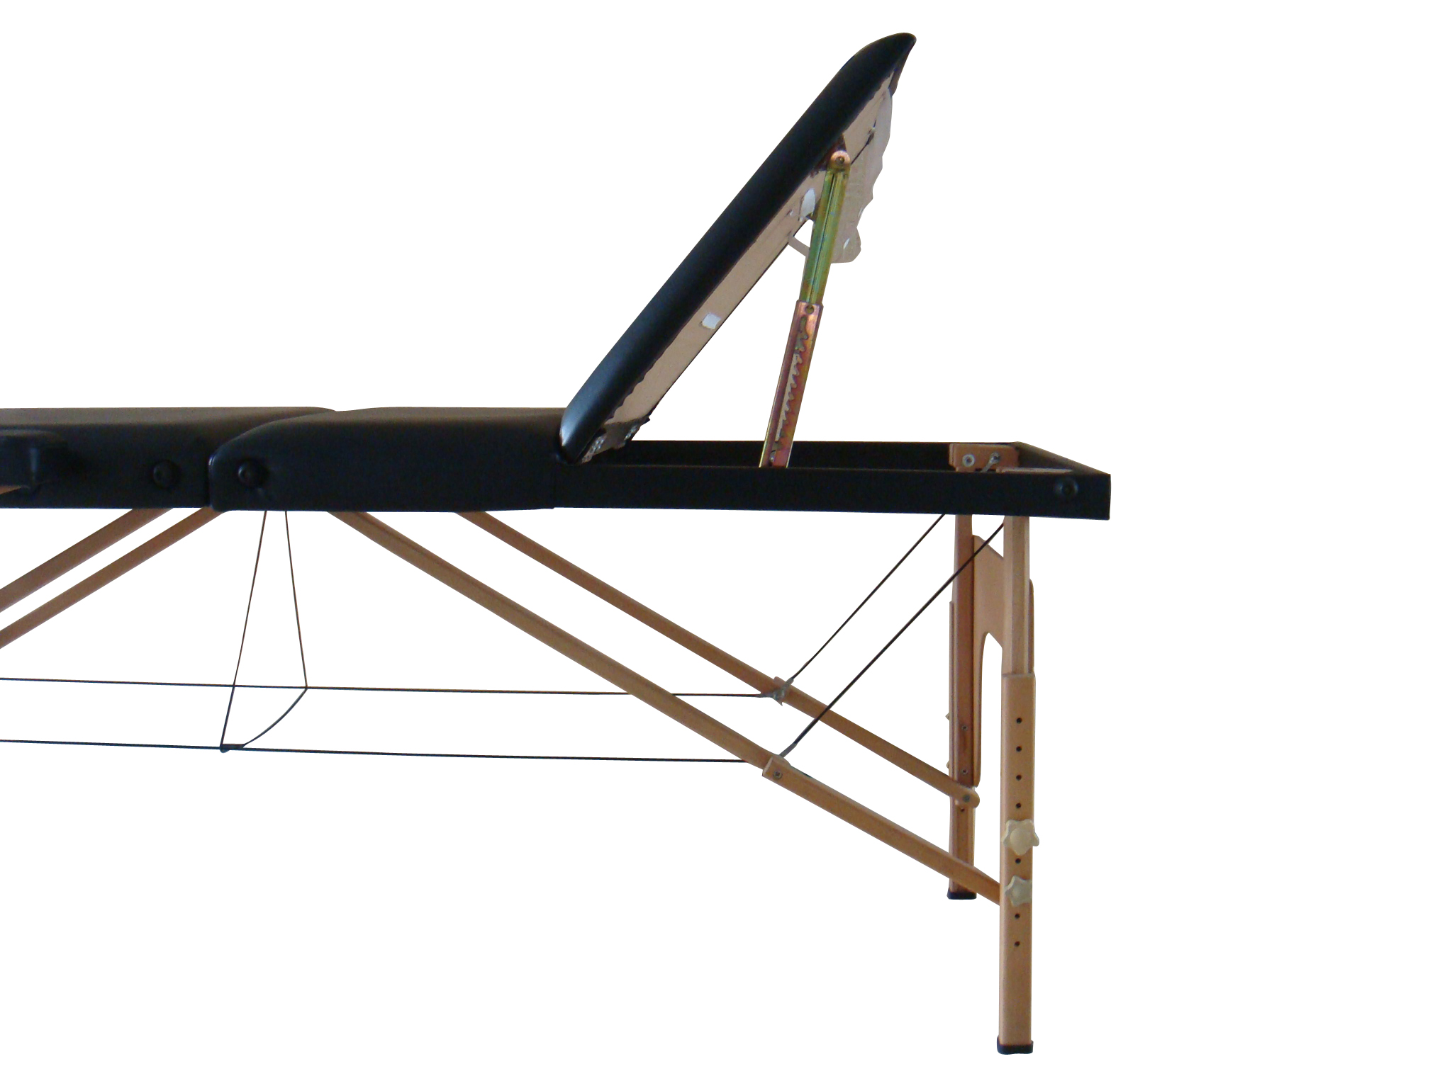
Подлокотники Рис. 5

Эти съемные мягкие подлокотники добавляют столу ширины.
Они устанавливаются в специальные отверстия по бокам
стола. Они обеспечивают удобную поддержку руки, особен-
но для крупных пациентов (рис.4).

